Pilotażowe badanie internetowych ofert pracy w woj. lubuskim

Od 2005 r. Wojewódzki Urząd Pracy w Zielonej Górze prowadzi stały monitoring zawodów deficytowych i nadwyżkowych w oparciu o oferty pracy wpływające do Powiatowych Urzędów Pracy, jak również na podstawie danych o osobach rejestrujących się jako bezrobotne. Z uwagi na fakt, iż jest to pewien wycinek rynku pracy skoncentrowany głównie na ofertach wpływających do PUP-ów podjęto wysiłek badawczy rozszerzający obszar monitorowania ofert, które zgłaszane są poza urzędami pracy. W związku z koniecznością poszerzenia wiedzy z zakresu kierunków poszukiwań pracowników, przeprowadzono badanie pilotażowe internetowych ofert pracy w oparciu o ogólnopolskie portale internetowe oferujące zatrudnienie. Monitoring ofert internetowych jest zatem uzupełnieniem prowadzonego przez WUP monitoringu zawodów deficytowych
i nadwyżkowych. Celem analizy jest dodatkowe rozpoznanie rynku pracy pod względem popytu na oferty rozchodzące się poza urzędami pracy. Jest poszerzeniem bazy, wiedzy
z zakresu oferowanych stanowisk pracy wśród innych instytucji pośrednictwa pracy.

- Metoda zbierania danych.

Badanie ofert pracy zamieszczanych przez pracodawców w portalach internetowych z regionu woj. lubuskiego zostało przeprowadzone w maju 2009 r. Monitorowano oferty internetowe 2 razy w tygodniu w pierwszy i ostatni dzień tygodnia. Wyselekcjonowano najbardziej popularne ogólnopolskie portale internetowe:

- www.hrk.pl
- www.pracuj.pl,
- www.gazetapraca.pl
- www.praca.pl
- www.jobpilot.pl

Następnym etapem było zebranie ofert z portali internetowych i przypisanie do nich kodów zawodów wg Klasyfikacji Zawodów i Specjalności ( rozporządzenie Ministra Gospodarki i Pracy z dnia 8 grudnia 2004 r. (Dz. U. Nr 265, poz. 2644) zmieniony rozporządzeniem Ministra Pracy i Polityki Społecznej z dnia 1 czerwca 2007 r. (Dz. U. Nr. 106, poz. 728). Badanie było prowadzone wg czterocyfrowego kodu z podziałem na 392 grupy elementarne. Podstawą analizy ofert pracy były grupy wielkie (jest ich 10) oraz elementarne ( 392).

- Charakterystyka ofert internetowych.

Podstawą opisu bazy ofert internetowych była ogólna liczba 327 zamieszczonych
w Internecie przez pracodawców ofert pracy. Na podstawie tych danych wyodrębniono oferowane stanowiska pracy z podziałem na grupy wielkie oraz grupy elementarne.

- Grupy wielkie

Wykres 1 Oferowane stanowiska pracy (grupy wielkie)

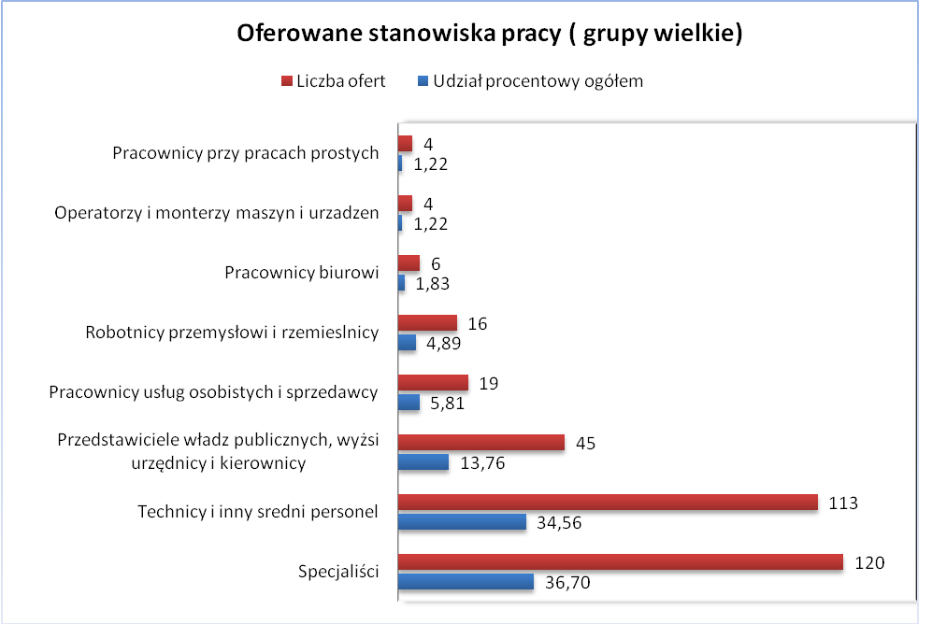

Jak przedstawia powyższy wykres najwięcej ofert pracy kierowanych było do grupy o najwyższym wykształceniu: „Specjaliści” 36,70 % ogółu ofert (120 osób). Oferowano stanowiska głównie w branży finansowej, marketingu, biznesu, oferty związane z doradztwem klienta. W następnej kolejności wyróżnić można grupę „Technicy i inny średni personel” 34,56 % (113 osób), w której wielkim powodzeniem cieszyli się adresaci ofert związanych z handlem. Kolejna grupa to „Przedstawiciele władz publicznych, wyżsi urzędnicy i kierownicy” 13,76% (45 osób), poszukiwano głównie kadry kierowniczej, menadżerskiej.
Zatem adresatami największej liczby internetowych ofert pracy byli wykwalifikowani specjaliści z zakresu wiedzy finansowej, szeroko pojętego biznesu. Poszukiwano pracowników z wykształceniem wyższym, średnim. Oferty były skierowane dla grupy pracowników z branży usługowej, handlowej nastawionej na profesjonalną obsługę klienta.

- Grupy elementarne

Poniżej zostaną zaprezentowane grupy elementarne z podziałem na stanowiska pracy według największej liczby zamieszczonych w Internecie ofert.

Tabela 1 Oferowane stanowiska pracy (grupy elementarne) dla grupy wielkiej: Specjaliści

Grupa II. "SPECJALIŚCI" [wykształcenie wyższe] | Liczba ofert | Udział [%]  zawodów  w grupie
Specjaliści do spraw ekonomicznych i zarządzania gdzie indziej niesklasyfikowani | 36 | 30,00
Inżynierowie i pokrewni niesklasyfikowani w innym miejscu | 21 | 17,50
Inżynierowie budownictwa i inżynierii środowiska | 17 | 14,17
Specjaliści do spraw finansowych | 17 | 14,17
Programiści | 10 | 8,33
Projektanci i analitycy systemów komputerowych | 4 | 3,33
Inżynierowie rolnictwa, leśnictwa i pokrewni | 4 | 3,33
Inżynierowie mechanicy | 2 | 1,67
Inżynierowie chemicy | 2 | 1,67
Farmaceuci | 2 | 1,67
Specjaliści d/s zarządzania zasobami ludzkimi | 2 | 1,67
Informatycy niesklasyfikowani w innym miejscu | 1 | 0,83
Inżynierowie elektronicy i telekomunikacji | 1 | 0,83
Literaci, dziennikarze i pokrewni | 1 | 0,83
razem | 120 | 100,00

Wśród zgłoszonych ofert pracy najliczniejszą grupę stanowią:
- Specjaliści do spraw ekonomicznych i zarządzania gdzie indziej niesklasyfikowani
30% (36 osób). Poszukiwano pracowników o specjalnościach: „konsultant ds. klientów biznesowych”, „specjalista ds. sprzedaży”, „specjalista ds. marketingu”, „specjalista ds. leasingu”.
- Inżynierowie i pokrewni niesklasyfikowani w innym miejscu 17,50% (21 osób). Oferty adresowano głównie dla zawodów: „specjalista ds. zapewnienia jakości”, „specjalista logistyki”, „technolog-konstruktor”.
- Inżynierowie budownictwa i inżynierii środowiska 14,17% (17 osób). Poszukiwani pracownicy to: :”inżynier budowy”, „projektant konstrukcji stalowych”, „inżynier kontaktu/inspektor nadzoru”.
- Specjaliści do spraw finansowych 14,17% (17 osób). Oferowane stanowiska pracy to: „doradca finansowy”, „specjalista ds. płac”, „doradca klienta biznesowego”, „doradca kredytowy”.
- Programiści 8,33% (10 osób). szukani pracownicy to: „programista”, „administrator systemów”.

Tabela 2 Oferowane stanowiska pracy (grupy elementarne) dla grupy wielkiej: Technicy
i inny średni personel

Grupa III.  "TECHNICY I INNY ŚREDNI PERSONEL"  [wykształcenie średnie] | Liczba ofert | Udział [%]  zawodów  w grupie
Agenci do spraw sprzedaży (handlowcy) | 70 | 61,95
Pośrednicy ubezpieczeniowi | 8 | 7,08
Organizatorzy turystyki i pokrewni | 7 | 6,19
Techn. budownictwa, ochrony środowiska i pokrewni | 4 | 3,54
Zaopatrzeniowcy | 4 | 3,54
Księgowi | 4 | 3,54
Spedytorzy i pokrewni | 3 | 2,65
Technicy gdzie indziej niesklasyfikowani | 2 | 1,77
Nauczyciele praktycznej nauki zawodu i instruktorzy | 2 | 1,77
Pracownicy administracyjni, sekretarze i pokrewni | 2 | 1,77
Urzędnicy do spraw podatków | 2 | 1,77
Technicy nauk chemicznych, fizycznych i pokrewni | 1 | 0,88
Technicy mechanicy | 1 | 0,88
Operatorzy urządzeń nadawczych i telekomunikacyjnych | 1 | 0,88
Inspektorzy bezpieczeństwa pracy, kontrolerzy jakości wyrobów i pokrewni | 1 | 0,88
Pracownicy do spraw finansowych i handlowych gdzie indziej niesklasyfikowani | 1 | 0,88
razem | 113 | 100,00

Następna pod względem wielkości zamieszczanych ofert pracy grupa elementarna
z najbardziej poszukiwanymi pracownikami:
- Agenci do spraw sprzedaży (handlowcy) 61,95% (70 osób). Najwięcej ofert było skierowanych dla: „przedstawiciel handlowy”, „handlowiec”, w dalszej kolejności „pracownik biura handlowego”, „doradca serwisowy”.
- Pośrednicy ubezpieczeniowi 7,08% (8 osób). W tej grupie można wyróżnić takie oferty jak: „koordynator likwidacji szkód”, „agent ubezpieczeniowy”, „regionalny konsultant ds. ubezpieczeń”, „agent-odszkodowania”.
- Organizatorzy turystyki i pokrewni 6,19% (7 osób). Ofert kierowane głównie do: „kierownik/rezydent kolonii”, „pracownik restauracji”, „recepcjonista”, „pracownik obsługi śniadań”.
- Techn. budownictwa, ochrony środowiska i pokrewni 3,54% (4 osoby). Poszukiwane zawody to: „laborant drogowy”, „majster robót drogowo-brukarskich”.

Tabela 3 Oferowane stanowiska pracy (grupy elementarne) dla grupy wielkiej: Przedstawiciele władz publicznych, wyżsi urzędnicy i kierownicy

Grupa I.  "PRZEDSTAWICIELE WŁADZ PUBLICZNYCH,  WYŻSI URZĘDNICY I KIEROWNICY" | Liczba ofert | Udział [%]  zawodów  w grupie
Kierownik działu marketingu i sprzedaży | 24 | 53,33
Kierownik małego przedsiębiorstwa w handlu hurtowym i detalicznym | 7 | 15,56
Dyrektorzy generalni, wykonawczy i prezesi | 4 | 8,89
Kierownik działu osobowego i działów pokrewnych | 3 | 6,67
Kierownicy wewnętrznych jednostek organizacyjnych działalności podstawowej w przedsiębiorstwach obsługi biznesu | 2 | 4,44
Kierownicy wewnętrznych jednostek organizacyjnych działalności podstawowej w przemyśle przetwórczym | 1 | 2,22
Kierownicy wewnętrznych jednostek organizacyjnych działalności podstawowej w handlu hurtowym i detalicznym | 1 | 2,22
Kierownik działu badawczo-rozwojowego | 1 | 2,22
Kierownik małego przedsiębiorstwa w rolnictwie, łowiectwie, leśnictwie i rybołówstwie | 1 | 2,22
Kierownik małego przedsiębiorstwa w gastronomii, hotelarstwie i turystyce | 1 | 2,22
razem | 45 | 100,00

W tej kategorii dominowały oferty dla przedstawicieli takich zawodów jak:

- Kierownik działu marketingu i sprzedaży 53,33 (24 osoby). Najwięcej ofert było skierowanych dla takich specjalności jak: „kierownik sprzedaży”,
„ manager ds. sprzedaży”.
- Kierownik małego przedsiębiorstwa w handlu hurtowym i detalicznym 15,56%
(7 osób). Oferty adresowano dla: „kierownika sklepu”, „ kierownika filii”.
- Dyrektorzy generalni, wykonawczy i prezesi 8,89% (4 osoby). Oferty skierowane dla: „dyrektor finansowy”, „dyrektor centrum sportowo-rekreacyjnego”, „dyrektor
hipermarketu”.
- Kierownik działu osobowego i działów pokrewnych 6,67% (3 osoby). Oferowano stanowiska pracy do specjalistów obsługi kadrowej: „kierownik działu personalnego”, „kierownik działu ds. kadr i szkoleń”.

Tabela 4 Oferowane stanowiska pracy (grupy elementarne) dla grupy wielkiej: Pracownicy usług osobistych i sprzedawcy

Grupa V.  "PRACOWNICY USŁUG OSOBISTYCH I SPRZEDAWCY"  [wykształcenie zasadnicze bądź średnie] | Liczba ofert | Udział [%]  zawodów  w grupie
Sprzedawcy i demonstratorzy | 14 | 73,68
Pracownicy usług ochrony niesklasyfikowani w innym miejscu | 2 | 10,53
Kucharze | 1 | 5,26
Kelnerzy i pokrewni | 1 | 5,26
Osoby do towarzystwa | 1 | 5,26
razem | 19 | 100,00

W tej grupie największą liczbę ofert pracy zanotowali:
- Sprzedawcy i demonstratorzy 73,68 (14 osób). Szukano głównie „sprzedawców” ,
- Pracownicy usług ochrony niesklasyfikowani w innym miejscu 10,53 (2 osoby) poszukiwano „pracowników ochrony”.

Tabela 5 Oferowane stanowiska pracy (grupy elementarne) dla grupy wielkiej: Robotnicy przemysłowi i rzemieślnicy
Grupa VII.  "ROBOTNICY PRZEMYSŁOWI I RZEMIEŚLNICY"  [wykształcenie na ogół zasadnicze] | Liczba ofert | Udział [%]  zawodów  w grupie
Spawacze i pokrewni | 4 | 25,00
Masaże, robotnicy w przetwórstwie ryb i pokrewni | 4 | 25,00
Monterzy elektronicy | 3 | 18,75
Ślusarze i pokrewni | 2 | 12,50
Monterzy instalacji i urządzeń sanitarnych | 1 | 6,25
Mechanicy pojazdów samochodowych | 1 | 6,25
Elektrycy budowlani i pokrewni | 1 | 6,25
razem | 16 | 100,00

Zgłoszono oferty dla następujących kategorii osób:

- Spawacze i pokrewni 25,00% (4 osoby). Szukano takich fachowców jak: „specjalista ds. spawania laserowego”, „spawacz”.
- Masaże, robotnicy w przetwórstwie ryb i pokrewni 25,00% (4 osoby). Oferowano prace dla „rzeźnika/wykrawacza”.
- Monterzy elektronicy 18,75% (3 osoby). Poszukiwano pracowników z branży: „automatyk”, „pracownik produkcji bezpośredniej”.

Pozostałe grupy elementarne charakteryzowały się śladowymi, pojedynczymi ofertami pracy głównie dla osób z wykształceniem zasadniczym zawodowym.

Tabela 4 Oferowane stanowiska pracy (grupy elementarne) dla grupy wielkiej: Pracownicy biurowi

Grupa IV.  "PRACOWNICY BIUROWI"  [wykształcenie średnie] | Liczba ofert | Udział [%]  zawodów  w grupie
Kasjerzy i sprzedawcy biletów | 6 | 100,00
razem | 6 | 100,00

Tabela 7 Oferowane stanowiska pracy (grupy elementarne) dla grupy wielkiej: Operatorzy i monterzy maszyn i urządzeń

Grupa VIII.  "OPERATORZY I MONTERZY MASZYN I URZĄDZEŃ"  [wykształcenie zasadnicze] | Liczba ofert | Udział [%]  zawodów  w grupie
Kierowcy autobusów i motorniczowie tramwajów | 2 | 50,00
Operatorzy maszyn i urządzeń do obróbki metali | 1 | 25,00
Kierowcy samochodów osobowych | 1 | 25,00
razem | 4 | 100,00

Tabela 8 Oferowane stanowiska pracy (grupy elementarne) dla grupy wielkiej: Pracownicy przy pracach prostych

Grupa IX.  "PRACOWNICY PRZY PRACACH PROSTYCH"  [osoby, których kwalifikacje odpowiadają elementarnym umiejętnościom] | Liczba ofert | Udział [%]  zawodów  w grupie
Pomoce i sprzątaczki biurowe, hotelowe i podobne | 4 | 100,00
razem | 4 | 100,00

- Ranking pracowników z podziałem na zawody według największej liczby ofert

Tabela 1 Poszukiwani pracownicy w woj. Lubuskim według zawodów i specjalności

Poszukiwani pracownicy według zawodów i specjalności | Liczba ofert | Udział [%]  zawodów  w grupie
Przedstawiciel handlowy-przedstawiciel regionalny | 49 | 14,98
Sprzedawca | 11 | 3,36
Doradca klienta | 11 | 3,36
Kierownik sprzedaży | 8 | 2,45
Kasjer-Sprzedawca | 6 | 1,83
Doradca handlowy | 5 | 1,53
Kierownik sklepu | 5 | 1,53
Programista | 5 | 1,53
Doradca finansowy | 4 | 1,22
Handlowca | 4 | 1,22
Rzeźnik / Wykrawacz | 4 | 1,22
Administrator systemów | 4 | 1,22
Kierownik budowy | 4 | 1,22
Specjalista ds. sprzedaży | 4 | 1,22
Koordynator transportu | 3 | 0,92
Przedstawiciel medyczny | 3 | 0,92
Specjalista ds. zakupów | 3 | 0,92
Księgowy | 3 | 0,92
Informatyk | 2 | 0,61
Konsultant Klienta Biznesowego | 2 | 0,61
Specjalista ds. zapewnienia jakości | 2 | 0,61
Specjalista ds. planowania produkcji | 2 | 0,61
Kierownik apteki | 1 | 0,31
Pozostałe zawody | 182 | 55,66
Ogółem | 327 | 100,00

Jak wynika z powyższej tabeli oferty internetowe skierowane są głównie dla pracowników z branży handlowej, usługowej związanej z szeroko pojętym doradztwem klienta. Adresatami ofert jest także kadra kierownicza, menadżerska. Poszukiwani są specjaliści z wykształceniem co najmniej średnim, wyższym.

- Struktura firm oferujących stanowiska pracy zamieszczane w Internecie.

Wykres 1 Liczba firm zamieszczających oferty pracy w Internecie

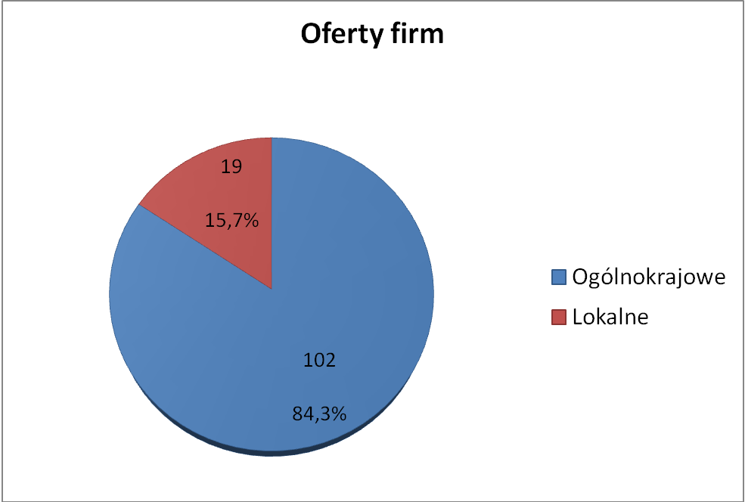
Z prezentacji powyższego wykresu wynika, iż dominującym udziałem w oferowaniu stanowisk pracy w Internecie charakteryzują się firmy ogólnokrajowe. Są to najczęściej duże sieci korporacyjne mające swoje przedstawicielstwa w poszczególnych regionach kraju głównie z branży biznesowej, finansowej, ubezpieczeniowej. W zamieszczanych ogłoszeniach najczęściej występowały sformułowania typu: „W związku z dynamicznym rozwojem”, „Jeżeli poszukujesz stabilnego zatrudnienia”, „W związku z dynamicznym rozwojem sieci sprzedaży”, „W związku z rozwojem poszukuje kandydatów na stanowisko”.
W opisie dotyczącym wymagań stawianych przez pracodawców w ogłoszeniach o pracę najczęściej używanymi sformułowaniami były: „wytrwałość w dążeniu do celu”, „nastawienie na sukces”, „silna orientacja na wyniki”, „dobra organizacja pracy”.

- Problemy badawcze

Podczas prowadzenia badań nad monitoringiem ofert pracy odnotowano problemy polegające głównie na trudności z dopasowaniem ofert do kodu zawodu według tabeli Klasyfikacji Zawodów i Specjalności.
Główne trudności badawcze to:

- Brak precyzyjnego określenia oferowanego stanowiska pracy np. zamieszczono ofertę dla stanowiska „monter”, brak doprecyzowania o jakiej specjalności montera chodzi stanowił podstawową trudność w przypisaniu kodu do wyżej wymienionego zawodu,
- Oferty w określonym zawodzie nie obejmowały poziomu wykształcenia. Ofertę taką można było przypisać zarówno dla osób z wykształceniem wyższym jak również średnim. Przyjęto jako zasadę, iż w opracowaniu będą kwalifikowane oferty dla grup z wykształceniem wyższym,
- Podstawowy kłopot stanowi długotrwały proces zbierania materiału do analizy danych. Bardzo dużo czasu zabiera samo zebranie ofert pracy oraz przypisanie do nich kodów według Klasyfikacji Zawodów i Specjalności. Bardzo często w jednym ogłoszeniu ujęte jest kilka lub kilkanaście stanowisk pracy do których trzeba indywidualnie przypisać kod zawodu stąd proces zbierania danych znacząco się wydłuża.

Niniejsze badanie ma charakter pilotażowy odzwierciedlający jedynie wycinek ofert pracy zamieszczanych poza instytucjami rynku pracy. Podsumowując analizę ofert internetowych warto podkreślić, iż:

- W oparciu o oferty z powiatowych urzędów pracy wśród ofert internetowych dominują inne grupy zawodowe np.
oferty internetowe wyróżniają takie grupy jak:
- Specjaliści
- Technicy i inny średni personel
- Przedstawiciele władz publicznych, wyżsi urzędnicy i kierownicy
wśród ofert z PUP-ów pod względem wielkości zgłaszanych ofert dominowały grupy:
- Pracownicy przy pracach prostych
- Robotnicy przemysłowi i rzemieślnicy
- Pracownicy usług osobistych i sprzedawcy
Oferty internetowe: kierowane są do osób z wykształceniem wyższym, średnim, wykwalifikowanych specjalistów,
Oferty pup-ów: oferty przeznaczone dla stanowisk robotniczych, handlowych, często bez kwalifikacji.
Powyższe porównanie ofert internetowych i pup-owskich wskazuje, iż zasadne jest rozszerzenie obszaru monitorowania ofert pracy o inne źródła poszukiwania pracowników.

- Poza ofertami internetowymi istnieją inne źródła zamieszczania ofert pracy jak prasa, agencje pośrednictwa pracy które nie zostały ujęte w badaniu. Aby wzbogacić, uzupełnić wiedzę na temat ofert pracy wpływających do regionu woj. lubuskiego należałoby rozszerzyć badanie rynku pracy o inne instytucje zajmujące się rekrutacją pracowników.
- Analizie zostały poddane oferty internetowe wyodrębnione z portali internetowych mających charakter ogólnokrajowy. Wynika z tego fakt, iż w obrębie wszystkich zgłoszonych w internecie ofert pracy dominują oferty ogólnokrajowe zatem trudno jest wyodrębnić specyfikę regionu rynku pracy woj. lubuskiego.

Aby pozyskać kompleksową wiedzę z zakresu ofert pracy wpływających do woj. lubuskiego niezbędne jest rozszerzenie bazy badawczej o wszystkie możliwe podmioty zajmujące się sferą zatrudniania pracowników. W celu poznania tendencji w zmieniającej się rzeczywistości pod kontem oferowanych stanowisk pracy w oparciu o grupy zawodowe właściwym jest cykliczne monitorowanie ofert pracy. Na tej podstawie będzie można wyodrębnić wszelkie zmiany zachodzące w zgłaszanych ofertach pracy jak również poznać specyfikę grup zawodowych z uwzględnieniem aktualnego zapotrzebowania na pracowników w obrębie lubuskiego rynku pracy.

